 **六月，是畢業的季節。看著學長姐展翅迎向未來的帥氣模樣，你是否也想過，自己的未來會是什麼樣子？這次我們來讀讀兩位「大學長姐」的經驗，不論你現在幾年級，都可以開始為將來做準備。**

**文本來源：****113年6月12日第15版(文教新聞)**

**113年6月13日第15版(文教新聞)**

**設計者：林玫伶（清華大學客座助理教授、兒童文學作家）**

**多文本讀報學習單（解答篇）**

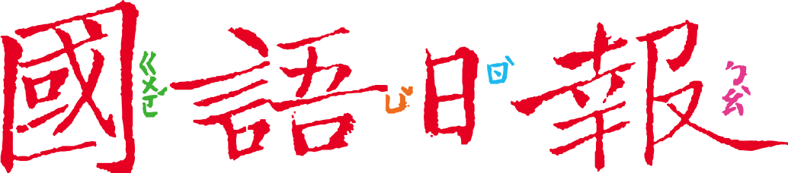

**🕮任務一：有請大學長姐**

閱讀6月12日第15版〈保持好奇心 勇敢嘗試新事物〉、6月13日第15版〈尋找方向 從喜歡的事開始〉，認識這兩位大學長姐：

|  |  |  |
| --- | --- | --- |
| 大學長姐  姓名 | 陳凱翔 | 布里斯 |
| 簡介 | * One-Forty 創辦人 * 以（ 服務社會 ）為一生志業 * 投入（ 移工 ）教育近十年 * 期待臺灣社會能打破對移工的（ 刻板 ）印象 | * 漫畫家 * 以筆名（ 不理不理 ）完成連載作品《魔法婚約》 * 2023年以《海倫娜與大野狼先生》獲得（ 金漫 ）獎年度漫畫獎及金漫大獎 |
| 補充站 | 一張含有 樣式, 正方形, 對稱, 設計 的圖片  自動產生的描述  One-Forty官網 | 一張含有 樣式, 正方形, 像素, 設計 的圖片  自動產生的描述  認識金漫獎 |
| 工作性質比較接近…… | □ 金融貿易 □ 科技人員  ■ 社會服務 □ 軍公教  □ 農林漁牧 □ 醫護人員  □ 藝術創作 □ _________ | □ 金融貿易 □ 科技人員  □ 社會服務 □ 軍公教  □ 農林漁牧 □ 醫護人員  ■ 藝術創作 □ _________ |

■給師長的話：先初步認識本期要介紹的兩位人物背景資料。

**🕮任務二：記者幫我們問**

兩位大學長姐如今都有明確的人生目標，他們是怎麼辦到的？貓熊記者幫我們請教他們：

【凱翔】多（ 認識 ）、多（ 嘗試 ）新的事物，不一定要把自己（ 局限 ）在某個位置或某一種工作。

請問要怎樣知道自己的興趣？



【布里斯】我從小就喜歡（ 看漫畫 ），知道自己喜歡（ 畫圖 ），長大後就不知不覺朝自己想要的方向前進。

說說看，他們的方法有什麼不同？（參考答案）一位建議多方試試，不要限制自己；一位很小就明確知道自己喜歡的。



【凱翔】我喜歡（ 閱讀 ），接觸各式各樣的資訊，有個故事就激勵我，將來要以（ 專業 ）幫助社會。我也參加國內外（ 志工 ），從經驗中更加確認我未來的目標。

請問要怎麼決定未來的目標呢？



【布里斯】小學生不一定要很有目標，只要好好（ 生活 ），體驗（ 當下 ），多接觸（ 新環境 ）和（ 新朋友 ）。也要覺察自己的（ 情緒 ），知道自己做什麼事情會開心，這樣就很好了。



說說看，決定未來目標的方法好多，哪些方法對你最有幫助？為什麼？（略）



萬一尋找興趣和目標的過程老是失敗，怎麼辦？

【凱翔】保持對世界的好奇心，勇敢嘗試。即使結果不如預期，但經過挫折和失敗，或許更可以知道自己喜歡的事物。

【布里斯】難免會有能力和目標不對等的時候，但也是認識（ 自我潛能 ）的機會。因為在沒有成功之前，都還有努力的空間。

他們兩位都認為，遇到挫折反而可以認識自己，更知道自己喜歡什麼？為什麼？（參考答案）①可能會讓我們知道自己不適合這個項目。②如果願意付出更多、越挫越勇，那可能是真正喜歡。



■給師長的話：任務二模擬記者提問，讓學生依據問題找出兩位人物的建議，並進一步比較或激發思考。

**🕮任務三：我的未來不是夢**

下面是一張根據兩位大學長姐的建議、未完成的「尋找人生方向」迷宮圖，請你找一張更長的紙，繼續補充各個可能發生的岔路，繼續前進的道路（圖文都可以），最終找到人生方向，完成迷宮圖。記得跟同學一邊玩一邊討論呵！

■給師長的話：任務三將學習遊戲化，完成後的迷宮圖，可以攤開玩，也可以捲起來玩。